Ақмола облысы Қосшы қаласының шекарасын белгілеу туралы
Қазақстан Республикасы Үкіметінің 2022 жылғы 21 желтоқсандағы № 1041 қаулысы
"Қазақстан Республикасының әкімшілік-аумақтық құрылысы туралы" Қазақстан Республикасының Заңы 11-бабының 2) тармақшасына сәйкес Қазақстан Республикасының Үкіметі ҚАУЛЫ ЕТЕДІ:
1. Осы қаулыға қосымшаға сәйкес Ақмола облысы Қосшы қаласының шекарасын белгілеу туралы "Ақмола облысы Қосшы қаласының шекарасын белгілеу туралы" Ақмола облысы әкімдігінің 2022 жылғы 23 қарашадағы № А-11/554 бірлескен қаулысына және Ақмола облыстық мәслихатының 2022 жылғы 23 қарашадағы № 7С-22-3 шешіміне келісім берілсін.
2. Осы қаулы алғашқы ресми жарияланған күнінен кейін күнтізбелік он күн өткен соң қолданысқа енгізіледі.
Қазақстан Республикасының  Премьер-Министрі | Ә. Смайылов
Қазақстан Республикасы
Үкіметінің
2022 жылғы 21 желтоқсандағы
№ 1041 қаулысына
қосымша
Ақмола облысы Қосшы қаласының шекарасы

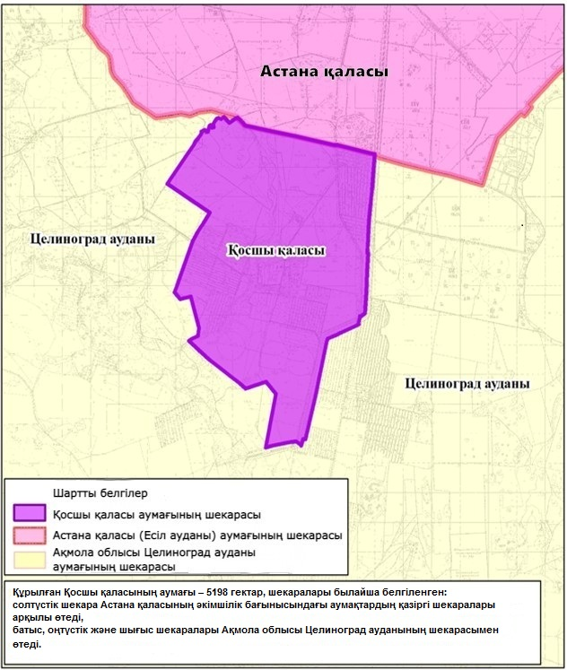

© 2012. Қазақстан Республикасы Әділет министрлігінің «Қазақстан Республикасының Заңнама және құқықтық ақпарат институты» ШЖҚ РМК

